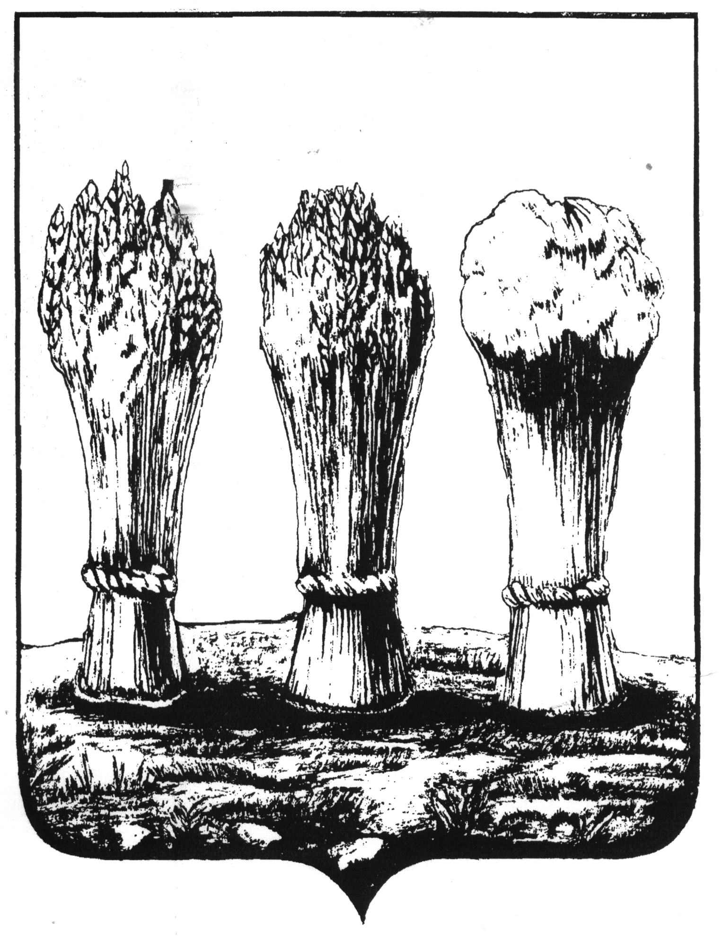

УПРАВЛЕНИЕ ОБРАЗОВАНИЯ ГОРОДА ПЕНЗЫ
Муниципальное бюджетное общеобразовательное учреждение
средняя общеобразовательная школа № 59 г. Пензы
(МБОУ СОШ № 59 г. Пензы)

ПРИКАЗ
28.09.2020 №127-оп
«О соблюдении профилактических мер для групп дополнительного образования»
На основании постановления Губернатора Пензенской области от 16.03.2020 №27 (ред. 13.10.2020) «О введении режима повышенной готовности на территории Пензенской области», в целях недопущения распространения новой короновирусной инфекции в учреждении при использовании физкультурно-спортивной базы учреждений образования (спортивных залов, площадок, стадионов, ФОКов) в целях, не связанных с образовательным процессом, соблюдать требования действующих нормативно-правовых документов и инструктивных писем, регламентирующих деятельность образовательных учреждений в условиях риска распространения новой коронавирусной инфекции (COVID-19),
ПРИКАЗЫВАЮ:
- Зам. директора по ВР Вишняковой С.В. и зам. директора по ФиС Зайцеву А.В.:
  - При посещении во время внеурочной деятельности образовательного учреждения помещений для занятий физкультурой и спортом различными группами населения, в том числе взрослыми:
- использовать отдельные входы,
- обеспечить соблюдение масочного режима,
- проводить обязательную термометрию (с ведением журнала) и обработку рук санитайзерами при входе в образовательное учреждение.
- Проведение обеззараживания помещений с использованием антибактериальных рецеркуляторов
- Назначить ответственными лицами за выполнение вышеуказанных требований тренеров групп и команд дополнительного образования согласно утвержденному графику (приложение 1).
- Зам. директора по АХР Мотавкиной О.Ю. после занятий проводить санитарную обработку помещений, предоставляемых для оказания платных дополнительных услуг, с использованием моющих средств и дезинфектантов, по завершении занятий организовать обеззараживание использованных помещений (согласно графику).

Директор ________________ И.Н. Орлова

